德州市二〇一二年初中学业考试
生物试题
注意事项：
1.本试题分第Ⅰ卷和第Ⅱ卷两部分。第Ⅰ卷4页，为选择题，20分；第Ⅱ卷4页，为综合题，30分；共50分。
2.答第Ⅰ卷前务必将自己的姓名、考号、考试科目涂写在答题卡上。考试结束，试题和答题卡一并收回。
3.第Ⅰ卷每题选出答案后，都必须用2B铅笔把答题卡上对应题目的答案标号（ABCD）涂黑，如需改动，必须先用橡皮擦干净，再改涂其他答案。

第Ⅰ卷（选择题 共20分）
1.下图中，通过下列哪项操作能实现视野“甲”到视野“乙”的变化？（ ）
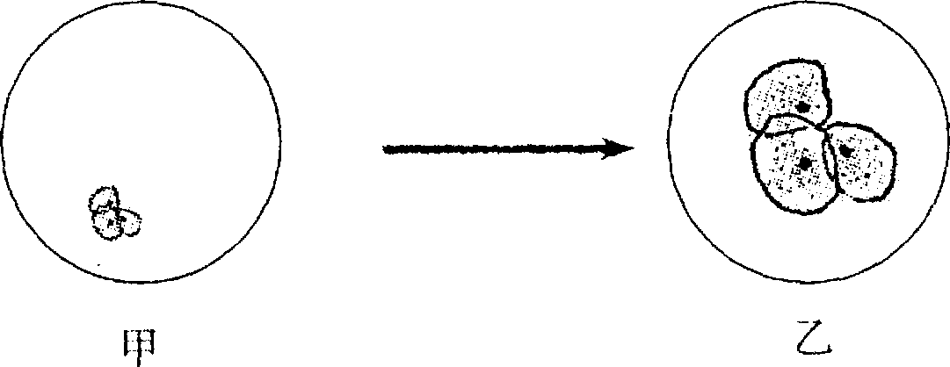
A.调节遮光器换用大光圈
B.调节反光镜换用凹面镜
C.向右上方移动装片，并换用高倍物镜
D.向左下方移动装片，并换用高倍物镜
2.细胞作为生命活动的基本单位，其结构和功能高度统一。下列有关叙述不正确的是（ ）
A.叶肉细胞中含有许多叶绿体，有利于进行光合作用
B.红细胞数量多，呈两面凹的圆饼状，有利于输送氧气
C.神经元的细胞体有许多突起，有利于接受刺激产生并传导神经冲动
D.卵细胞体积较大有利于和周围环境进行物质交换，为胚胎早期发育提供养料
3.下列材料和用具中，制作人的口腔上皮细胞临时装片时应该用到的是（ ）
①生理盐水 ②清水 ③稀碘液 ④消毒牙签 ⑤刀片
A.①③④ B.②③④ C.①③⑤ D.②③⑤
4．青蛙个体发育的过程是：受精卵→蝌蚪→幼蛙→成蛙。完成这个发育过程需要( )
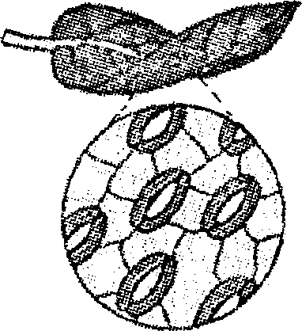
A.细胞分裂 B.细胞分化 C.细胞生长 D.细胞分裂与分化
5.仔细观察右图气孔所处的状态，推测植物可能进行的生命活动有( )
A.光合作用 B.呼吸作用
C.蒸腾作用 D.以上都有可能
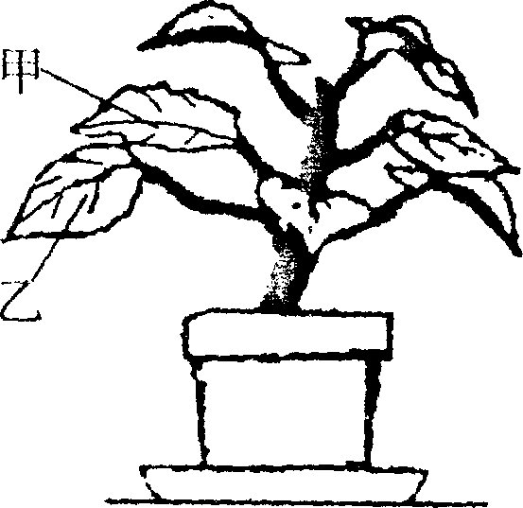
6.右图所示装置先放暗处一昼夜，然后用铝箔纸将甲叶片全部包裹，乙叶片不包裹。在连续照光数天后，摘下甲、乙叶片通过去除叶绿素和漂洗后，再滴加碘液。下列叙述正确的是（ ）
A.包铝箔纸的目的是为防止水分散失
B.该实验证明光合作用需要二氧化碳
C.滴加碘液之后，甲叶片呈蓝色，乙叶片呈黄白色
D.该实验证明光合作用的产物需要照光后才能由叶片合成
7.“千里之堤，溃于蚁穴”可作为下列哪项叙述的实例?（ ）
A.生物对环境的影响 B.生物对环境的适应
C.生物因素对生物的影响 D.非生物因素对生物的影响
8.右图中关于4种植物共同点甲的叙述中，正确的一项是（ ）
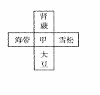
A.都有开花现象
B.都有根茎叶的分化
C.都可以用种子进行繁殖
D.都有叶绿素，可进行光合作用
9.鸟类和哺乳类动物的心脏都具有四个腔。其优点在于（ ）
A.能使动脉血和静脉血混合 B.能使动脉血和静脉血分离
C.能使血液的流动速度变快 D.能使血液的流动速度变慢
10.在“中学生营养日”活动中，专家提出：大力宣传普及营养科学与食品卫生知识，扫除“营养盲”在我国城乡已成当务之急。你认为下列观点正确的是（ ）
A.营养保健食品代替食物，获得营养更全面
B.不吃蔬菜，水果可代替；不吃主食，零食可代替
C.青少年处于生长发育的重要时期，应多摄人高脂肪和高蛋白食品
D.学生早餐也应按照“五谷搭配、粗细搭配、荤素搭配、多样搭配”的原则
11.自2011年1月起，我国在所有室内公共场所、室内工作场所、公共交通工具和其他可能的室外公共场所完全禁止吸烟。下列关于吸烟危害的叙述，错误的是（ ）
A.吸烟者的死亡率比不吸烟者高数十倍
B.吸烟会导致他人被动吸烟，害己害人
C.吸烟是引发心脑血管等疾病的重要因素
D.烟草中的尼古丁能引起神经系统的兴奋性，促进新陈代谢
12.天气反复无常时，同学们易患感冒。下列做法及说法正确的是（ ）
A.感冒后服用的药越昂贵，见效越快
B.引起感冒的细菌会通过自我复制繁殖
C.某同学注射了感冒疫苗，也有可能会感冒
D.长时间用药，病毒产生抗药性是人工选择的结果
13.下列现象属于不可遗传的变异是（ ）
A.普通羊群中出现短腿安康羊
B.一片绿色玉米地里出现白化苗
C.诱变育种的太空番茄比普通番茄口感好
D.同卵双胞胎因生活环境不同，皮肤颜色有明显差异
14.近几年，乐陵市的许多枣农利用嫁接等方法改良品种，提高了经济效益。利用嫁接技术繁殖后代的特点是（ ）
A.增加后代变异的可能性 B.后代具有更强的生活力
C.后代保持亲本优良性状 D.后代每年可提前开花结果
15.生物多样性是人类赖以生存和发展的基石。下列关于生物多样性的叙述，正确的是（ ）
A.当基因的多样性发生变化时，不会影响到生态系统的多样性
B.生物圈的资源、空间是无限的，人类可以无限制的利用自然资源
C.“物种一旦灭绝，便不可再生”，生物多样性的实质是基因的多样性
D.随意引进外来物种、大力开发自然保护区旅游资源有利于保护生物的多样性
16.下列各项中，能正确表示正常男性体细胞及精子中染色体组成的是（ ）
A.44+XY和X、Y B.22+XY和X、Y
C.44+XY和22+X D.44+XY和22+X、22+Y
17.有人构想将绿色植物光合作用的有关基因“嫁接”到人的基因组里，人就会像植物那样通过光合作用制造有机物。实现这种构想的生物技术最可能是（ ）
A.克隆技术 B.转基因技术 C.组织培养技术 D.细胞核移植技术
18.在冷藏的条件下，水果的保鲜时间长。对这种现象的解释不正确的是（ ）
A.温度降低，抑制微生物的繁殖 B.温度降低，微生物根本不能生活
C.温度降低，水果散失水分比较少 D.温度降低，水果呼吸作用比较弱
19.已知人的有耳垂(A)对无耳垂(a)为显性。某家系三代6人的耳垂遗传情况如下表。
下列判断正确的是（ ）
祖父 | 祖母 | 儿子 | 儿媳 | 孙子 | 孙女
有耳垂 | 有耳垂 | 有耳垂 | 有耳垂 | 无耳垂 | 无耳垂
A.儿子、儿媳的基因组成都为AA
B.前两代入耳垂的基因组成不可能完全相同
C.祖父和祖母耳垂的基因组成可能相同也可能不同
D.如儿子和儿媳生育第三个孩子，则该孩子有耳垂和无耳垂的机会均等
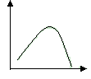
20.右面曲线不能正确表示的是
A.唾液淀粉酶在不同温度下催化能力的变化
B.炎热的夏天，绿色植物在一天中的光合作用强度的变化
C.从进食前到进食后的一段时间内，血糖浓度的变化
D.在“草→鹿→狼”这一食物链中，大量捕杀狼以后的一定时期内，鹿的数量变化

绝密★启用前 试卷类型：A

德州市二○一一二年初中学业考试
生 物 试 题
第Ⅱ卷(非选择题共30分)
注意事项：
1、第Ⅱ卷共4页，用黑色、蓝色水笔或圆珠笔直接答在试卷上。
2、答卷前将密封线内的项目填写清楚。
题号 | 1 | 2 | 3 | 4 | 5 | 6 | 总分
得分
二、简答题(本大题共6个小题，每空l分，共30分)
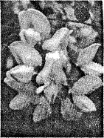
1.洋槐（刺槐），豆科，刺槐属。落叶乔木，小枝长刺，刺由托叶所成，叶柄基部长隐芽。羽状复叶，小叶对生，全缘，椭圆形或卵形，质薄，有光泽。初夏开花，花蝶形，白色，有芳香气味，总状花序重叠悬垂（如右图），花期4—5月。荚果扁平带状，熟时深褐色。洋槐生长快，喜光，耐干旱瘠薄；为绿化树、行道树及砂地造林树种；又为蜜源植物。原产于北美洲，栽培广，全市各县市区均有分布。
临邑县利用万亩自然槐林景观，从2001年至今，已成功举办了11界槐花节，大大提升了当地的形象。
请回答（5分）：
(1)槐花花序中的每一朵花中都有雄蕊和雌蕊，叫做 花；根据槐花的特点，它传粉的方式应属于 。
(2)洋槐为高大的落叶乔木，其个体发育的起点是 。
(3)移栽洋槐，必须剪去大部分枝叶。目的是降低 。
(4)洋槐在年均气温5℃以下，年降水量低于200毫米地区表现为灌丛状态；在年均气温5℃一7℃，年降水量为200—700毫米地区生长良好，可成为大型乔木；在年平均气温14℃以上，年降水量在700毫米以上地区生长迅速。这一现象说明 。
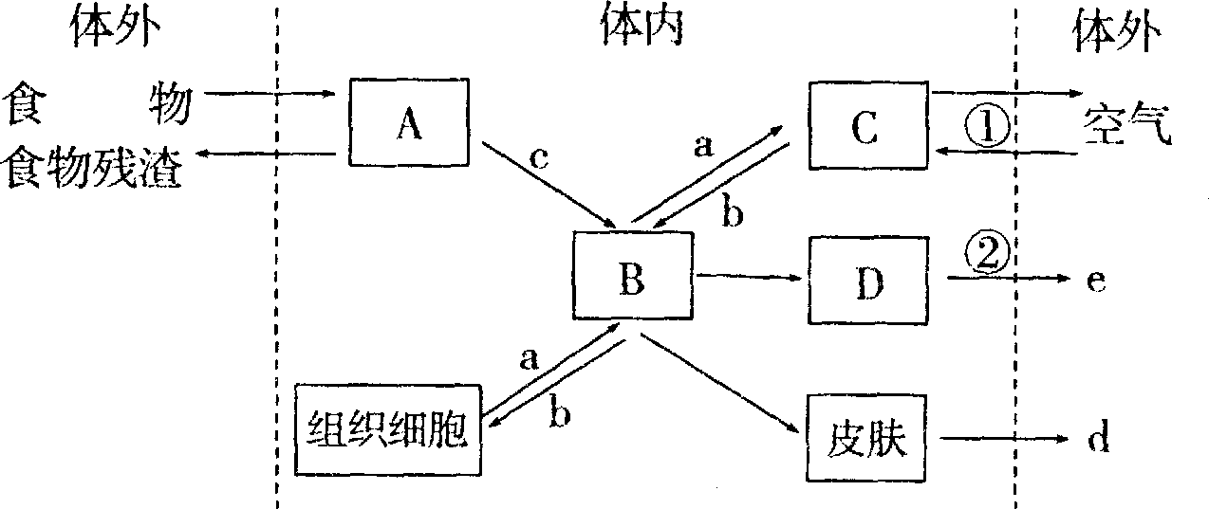
2.下图是人体新陈代谢示意图，其中A、B、C、D表示不同的系统；a、b、c、d、e表示不同的物质；①、②表示不同的生理过程。请据图回答下列问题(6分)：

(1)图中[B]表示 。
(2)物质[b]进入[B]是依靠 完成的；物质[a]的产生是组织细胞进行
作用的结果。
(3)①过程是通过 实现的。
(4)当正常人血糖的浓度大于或等于0.16％时，[e]会暂时变为糖尿，这说明肾小管的
重吸收作用有 。
(5)在 的调节作用下，A、B、C、D等各个系统既独立分工，又相互协调，共同完成人体的新陈代谢活动。
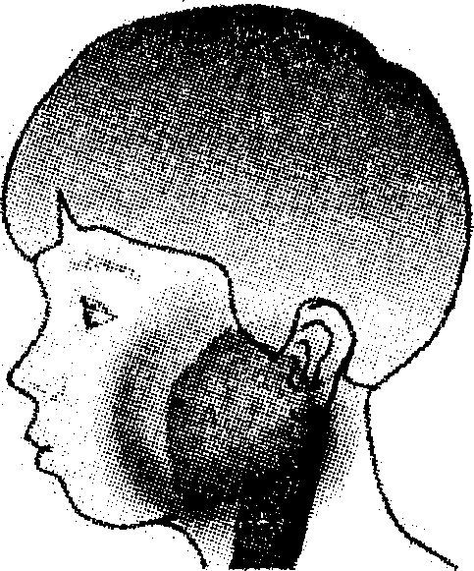
3.流行性腮腺炎，俗称“痄腮”、“流腮”，是儿童和青少年中常见的呼吸道传染病。今年2月份以来，我省各地流行性腮腺炎等呼吸道传染病病例报告数量急剧上升。流行性腮腺炎的症状主要是发热、吞咽困难，腮腺肿大(见右图)。一旦患者得了腮腺炎，应隔离至腮腺肿胀完全消退后才可入托或上学，以免传染他人。轻度患者可以把仙人掌去掉皮刺，捣烂外敷于患处，具有消炎和止痛作用。请回答下列问题(5分)：
(1)流行性腮腺炎的病原体主要是腮腺炎病毒，抗生素药品对其没有明显的疗效。从结构上分析，它与细菌的区别是 。
(2)“多喝水保持鼻粘膜湿润，可以有效抵御病毒的入侵”从获得途径上看，这种免疫属于 。
(3)某校某班学生出现了集体戴口罩上课现象。从预防传染病流行的措施上看，这属于 。
(4)李明同学虽没有患过流行性腮腺炎，但他说自己接种过流感疫苗，所以不会感染流行性腮腺炎，你认为李明同学的说法对吗? 。尝试解释原因：
。
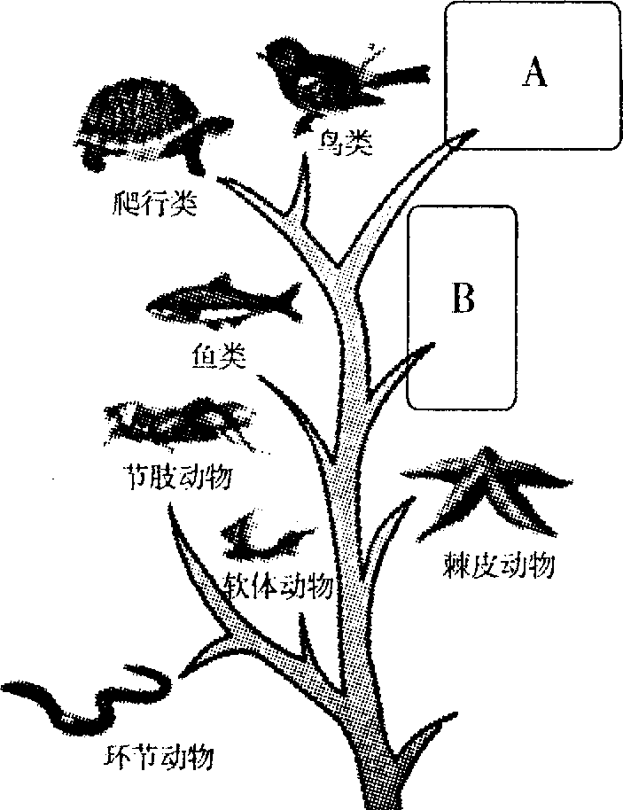
4.生物分类学家根据各类生物间亲缘关系的远近，把各类生物安置在有分枝树状的图表上，简明地表示生物的进化历程和亲缘关系，称为“进化树”。右图是生物进化树的一部分，请仔细分析，并回答下面的问题(5分)：
(1)写出[B]代表的动物类群： 。
(2)由图中可以看出，[A]与鸟类都起源于古代的 ，现在的[A]与鸟类存在很大差别，这是适应不同生活环境的结果。
(3)节肢动物生长发育过程中有“蜕皮”现象，所谓的“皮”实际是 ，具有保护和支持内部柔软器官、防止水分蒸发等作用。
(4)鸟类的迁徙、鱼类的洄游，从动物行为获得途径上看，属于 行为。
(5)一条2—2.5公斤的雌鲤鱼一次产卵可产50万粒；一只雌蟾蜍每年产卵量可达万
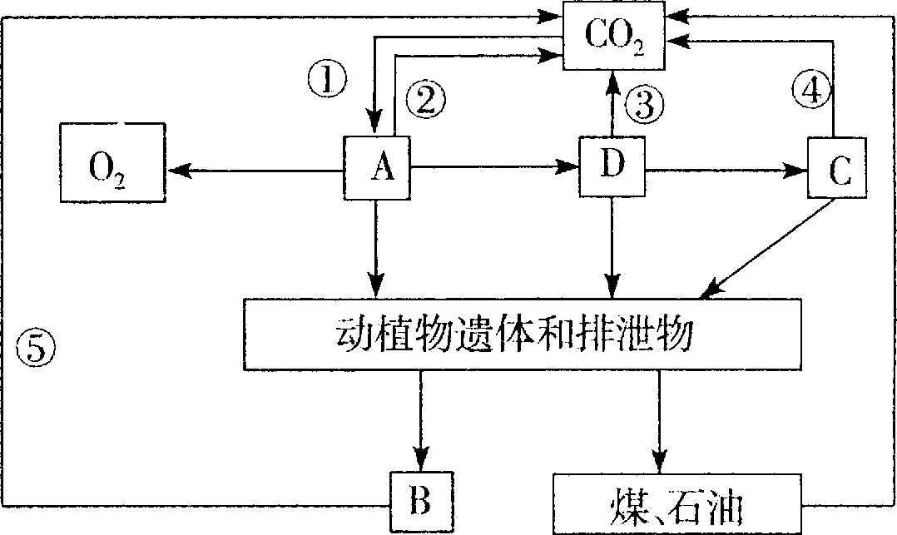
枚。这种现象可用自然选择学说中的 来解释。
5.近几年来，反常天气纷现世界各地，凸显了严峻的全球气候变暖趋势，其主要原因与碳循环不平衡有关。下图是生态系统中碳循环模式图，其中A、B、c、D表示生态系统的某种成分；①②③④⑤表示某些生理过程。请据图回答(5分)：
(1)从微观上看，过程②③④主要是在细胞内的 中进行的。
(2)在食物链“A→D→C”中，若[C]体内增加5千焦的能量，理论上讲最少需要含
千焦能量的[A]。
(3)参与过程⑤的生物种类主要有 。
(4)碳从无机环境进入生物部分的生理过程[①]是 。
(5)“低碳生活”节能环保，有利于减缓全球气候变暖和环境恶化的速度。减少二氧化碳排放，选择“低碳生活”，是每位公民应尽的责任，也是每位公民应尽的义务。你应该如何去做?

(至少写出2条合理措施)。
6.某校初一学生王晓菲是班生物科技活动小组的成员。为了研究光照、水分对植物生
长发育的影响，她做了如下实验：①取4个同样大小的花盆，分别装满同样的土壤，并
编号；②再选取4株同样大小的大蒜幼苗分别植入4个花盆土壤中，处于适宜的、相同
的深度；③将这4个花盆分别放在不同的环境中，按下表要求连续管理20天，进行观察
并记录。请回答(4分)：

编号 | 环境条件
1 | 室温（20℃），光照充足，适量浇水
2 | 室温（20℃），黑暗中，适量浇水
3 | 室温（20℃），光照充足，不浇水
4 | 室温（20℃），光照充足，过量浇水
(1)生长状况最好的应是 号花盆的幼苗。
(2)将1号与3号、4号花盆进行比较，可以研究 对幼苗生长发育的影响。
(3)4号花盆中的幼苗最终死亡，原因最可能是 。
(4)这个实验在设计上存在着缺陷，请指出： 。



